Доклад!
заместителя начальника отдела анализа и планирования налоговых проверок Управления ФНС России по Омской области
Литвиненко С.С. на публичных обсуждениях 18.11.2021
на тему: «Риски совершения налоговых правонарушений налогоплательщиками, осуществляющими деятельность в сфере производства сельскохозяйственной продукции»

Добрый день!
Слайд № 1
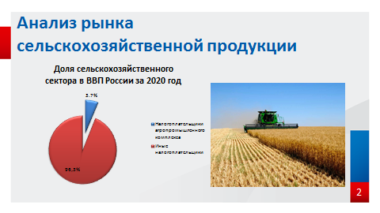
Сельскохозяйственный сектор является одним из важнейших секторов экономики, на долю которого приходится около 3,7 % ВВП России.
Слайд № 2
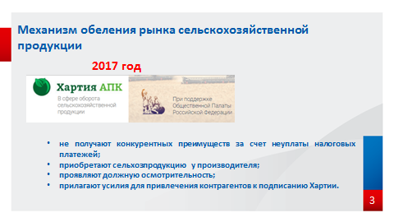
Аграрный сектор находится на постоянном контроле налоговых органов. С 2017 года с целью противодействия распространению незаконных действий на рынке оборота сельскохозяйственной продукции начала свою работу хартия в сфере оборота сельскохозяйственной продукции.
Сложившаяся на рынке ситуация, когда действия отдельных игроков рынка ставят под удар практически всех экспортеров и переработчиков сельскохозяйственной продукции неприемлема. Поэтому участникам оборота сельскохозяйственной продукции выгодно, чтобы все несли добросовестно налоговое бремя согласно законодательству Российской Федерации, осуществляли оборот и экспорт сельскохозяйственной продукции прозрачными методами, избегая многоступенчатости процесса перепродажи сельхозпродукции, чтобы у всех участников рынка сформировалось нетерпимое отношение к организациям, уклоняющимся от уплаты налогов.
Поскольку в настоящее время далеко не все компании стремятся принять условия хартии, риск признания налогоплательщика неблагонадежным ложится на последнего подписавшего хартию поставщика цепочки, в которой произошел «разрыв». Причем, признание данного факта осуществляется не налоговыми органами в соответствии с предусмотренными для установления таких фактов процедурами, установленными Налоговым кодексом РФ, а самими налогоплательщиками.
Изначально ресурс был рассчитан на сельскохозяйственных производителей, однако получил более широкое распространение (например, грузоперевозка). Сегодня участники хартии побуждают своих контрагентов при заключении договоров к подписанию хартии под риском не заключения договора, отказ от вступления рассматривается как попытка скрыть нарушение своих налоговых обязательств.
Таким образом, общественность возлагает на налогоплательщиков необходимость проявлять должную осмотрительность, плата за непроявленное которой заключается в форме общественного порицания, что чревато либо восполнением бюджета по обязательствам, вины в нарушении которых налогоплательщик не допускал, либо при отсутствии возможности продолжать вести бизнес на «честном» рынке.
Не смотря на наличие механизма борьбы с применением схем уклонения от налогообложения, налоговые риски не удается искоренить в полной мере.
Слайд № 3
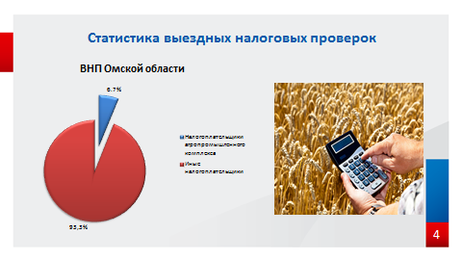
Количество выездных налоговых проверок в отношении сельхоз товаропроизводителей сократилось. За последние три года удельный вес включенных в план налогоплательщиков сельскохозяйственной отрасли составляет лишь 6,5 % или 18 организаций.
Налоговые органы на постоянной основе осуществляют мониторинг деятельности организаций, не только напрямую осуществляющих производство сельскохозяйственной продукции, но и всех перепродавцов (трейдеров), а также переработчиков и конечных потребителей.
Спектр возможных нарушений налогового законодательства и применяемых видов схем, которые используются налогоплательщиками, сводится к следующим нарушениям.
Слайд № 4
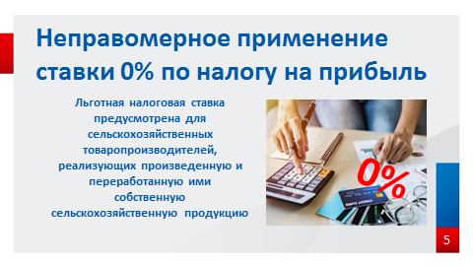
Неправомерное применение «нулевой» налоговой ставки по налогу на прибыль для сельскохозяйственных товаропроизводителей в отношении субсидии, предоставленной на компенсацию части затрат на приобретение оборудования, используемого в сельскохозяйственной деятельности.
Льготная налоговая ставка предусмотрена для сельскохозяйственных товаропроизводителей, реализующих произведенную и переработанную ими собственную сельскохозяйственную продукцию.
Если на момент выплаты субсидии налогоплательщик не является сельхозтоваропроизводителем, обладает лишь одним объектом основных средств, который используется в сельском хозяйстве, то и правомерность применения нулевой налоговой ставки не обосновано.
Слайд № 5
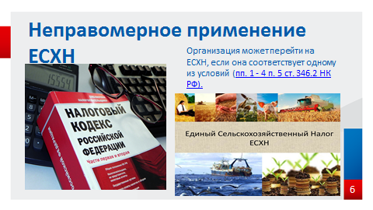
Следующий пример. Организация осуществляет производство собственной сельскохозяйственной продукции и применяет специальный налоговый режим – единый сельскохозяйственный налог (далее - ЕСХН).
Условие применения режима - доля от продажи сельхозпродукции собственного производства (включая первичную переработку из сырья собственного производства), а также от услуг растениеводства и животноводства составляет не меньше 70% в ее общем доходе.
В ходе проведения мероприятий налогового контроля налоговый орган может установить нарушение, выраженное в не достижении доли реализации сельскохозяйственной продукции в общем объеме дохода, соответственно, налогоплательщик теряет право применения ЕСХН.
Слайд № 6
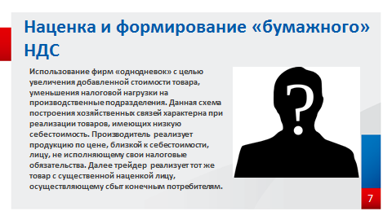
Другой пример это включение в цепочку контрагентов трейдеров, которые лишь формируют НДС и наценку.
Использование фирм «однодневок» с целью увеличения добавленной стоимости товара, уменьшения налоговой нагрузки на производственные подразделения. Данная схема построения хозяйственных связей характерна при реализации товаров, имеющих низкую себестоимость. Производитель реализует продукцию по цене, близкой к себестоимости, лицу, не исполняющему свои налоговые обязательства. Далее трейдер реализует тот же товар с существенной наценкой лицу, осуществляющему сбыт конечным потребителям. В рассматриваемой ситуации основная налоговая нагрузка приходится на фирму «транзитёра», в то время как производитель и конечный продавец имеют минимальную налоговую нагрузку.
В описанном случае получателем необоснованной налоговой выгоды может выступать, в зависимости от фактически сложившихся экономических их условий, как производитель, так и конечный продавец.
Именно поэтому налоговый орган проводит детальный анализ всего бизнеса, исследует логистическую составляющую, транспортировку товара и определяет потенциального выгодоприобретателя.

Слайд № 7
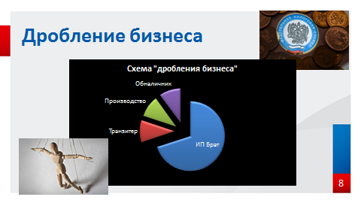
Еще один пример это использование схемы «дробления» бизнеса, выраженного в применении упрощенной системы налогообложения несколькими юридическими лицами и/или индивидуальным предпринимателем.
Уклонение от налогообложения по схеме искусственного дробления бизнеса заключается в сохранении (получении статуса) плательщика налога по специальному налоговому режиму путем имитации работы нескольких лиц, в то время как в реальности все они действуют как одно лицо.
Первыми признаками умышленности являются имитационные действия. Поскольку при использовании подставного лица налогоплательщик несет некоторые расходы, его целью одновременно является стремление сократить данные «непроизводительные» расходы, в результате чего полноценной имитации не происходит, и это позволяет без особого труда обнаружить признаки незаконной налоговой оптимизации.
При этом в соответствии с общедоступной Концепцией планирования ВНП, утвержденной Приказом ФНС России от 30 мая 2007 года № ММ-3-06/333@, отмечается неоднократное приближение участниками группы к предельному значению установленных Налоговым кодексом Российской Федерации величин показателей, предоставляющих право применять налогоплательщикам специальные налоговые режимы, а именно размер доходов по итогом отчетного периода не более 150 млн рублей (для 2021 года – 200 млн рублей), среднесписочной численности не более 100 человек, остаточной стоимости основных средств не более 100 млн рублей.
Слайд № 8
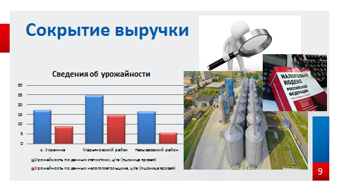
Географическое положение нашего региона порождает идею у сельхоз товаропроизводителей прибегать к механизмам сокрытия доходов, полученных в результате реализации сельскохозяйственной продукции за наличные денежные средства потребителям внутри страны, а также в пограничные области соседствующей Республики Казахстан.
Сведения об объемах выращенной сельскохозяйственной продукции поступают из Министерства сельского хозяйства и продовольствия Омской области.
Благодаря обмену информацией с ведомством, налоговыми органами установлено, что ряд сельхозтоваропроизводителей обладают сельскохозяйственными угодьями, позволяющими вырастить и собрать урожай в значительно больших объемах, нежели официально задекларированный объем, отраженный в отчетности. При этом у налогоплательщиков отсутствуют остатки выращенной продукции на складе.
Рассмотрим пример, налогоплательщик является производителем зерновых, зарегистрирован в качестве индивидуального предпринимателя - главы крестьянско-фермерского хозяйства, помимо этого является руководителем и учредителем в двух организациях, обладает специализированной сельхоз техникой, складскими помещениями, суммарные посевные площади составляют более 1 000 Га, две организации применяют специальный налоговый режим - ЕСХН.
Согласно данным статистики урожайность в районах местонахождения земельных участков в отчетном периоде составляла 16.7, 17.4 и 25.1 ц/Га. Земельные угодья преимущественно находятся в самых плодородных районах области.
Урожайность по данным налогоплательщика составляет 5.8, 9,2 и 14.7 ц/Га соответственно. При условии, что урожайность соседствующих полей соответствует среднестатистическим, можно сделать вывод о занижении налогоплательщиком сведений об объемах выращенного зерна в два раза, при этом налогоплательщик получает законную налоговую экономию, применяя преферентный режим налогообложения. В данном случае у налогового органа есть все основания полагать, что выращенное зерно вывозится за пределы Российской Федерации, что также приводит к сокрытию выручки.
Ликвидация обозначенных выше схем незаконной налоговой оптимизации является приоритетной задачей налоговых органов.
Слайд № 9
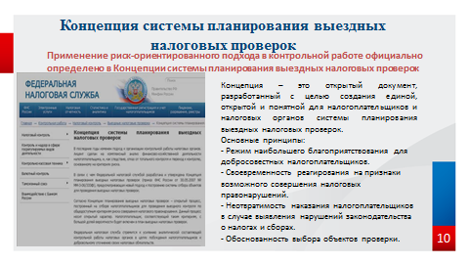
Подводя итог вышесказанному, хочется отметить, что сегодня деятельность налоговых органов направлена, прежде всего, на предупреждение налогового нарушения в рамках открытых и доверительных отношений с налогоплательщиком.
Выездной налоговый контроль остается крайней мерой налогового реагирования.
Бизнес – сообществу хочется порекомендовать проводить в соответствии с концепцией планирования выездных налоговых проверок оценку собственного бизнеса через призму критериев налоговых рисков.
Налоговые органы со своей стороны, готовы идти на дальнейшее сотрудничество и развитие открытого диалога, создавая комфортные условия для исполнения налогоплательщиком своих налоговых обязательств.
Спасибо за внимание.
